**PENGOLAHAN CITRA DIGITAL**

Dosen : Rin Rin Nurmalasari, M.T.

Nama : Vito Mulia Febiansyah

NIM : 1207070126

Kelas : PCD TKK

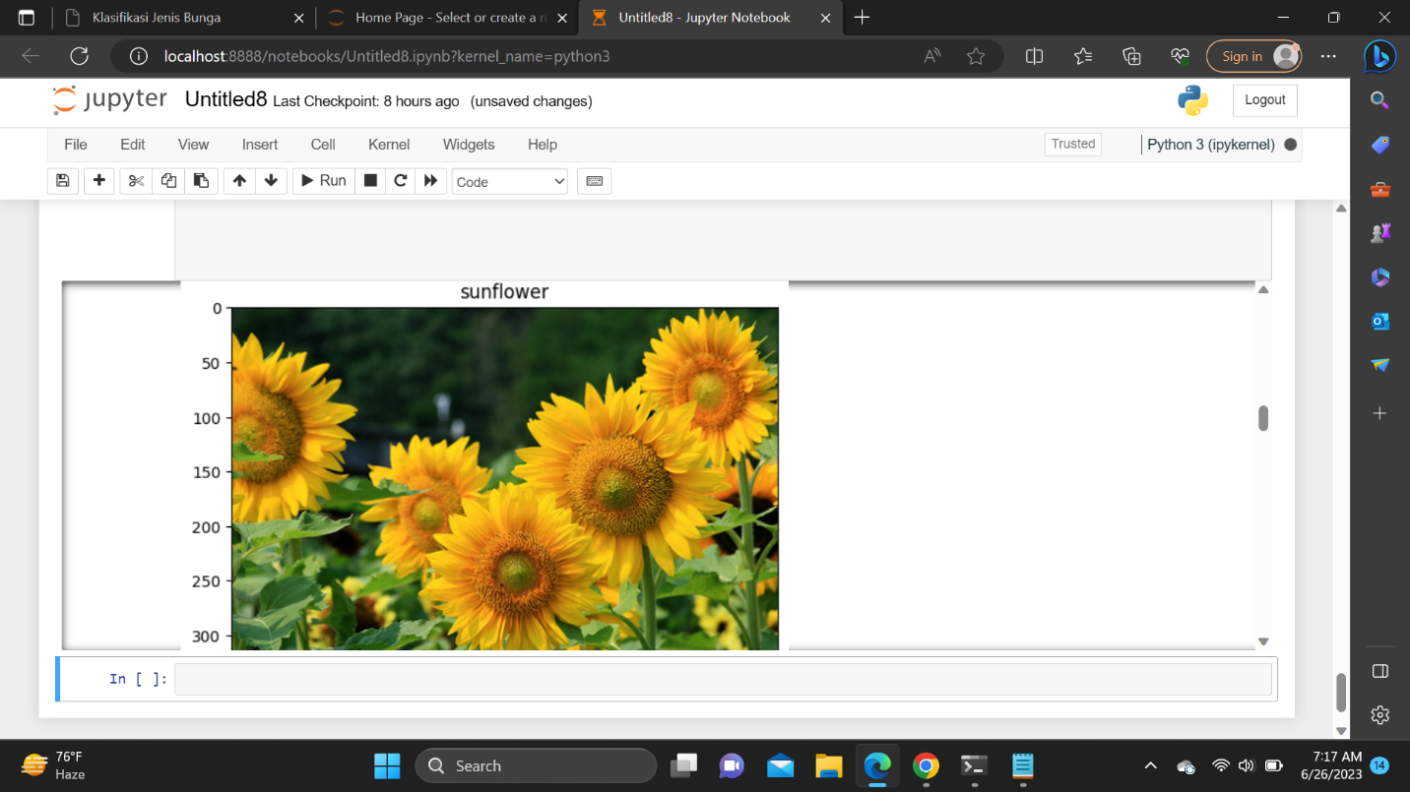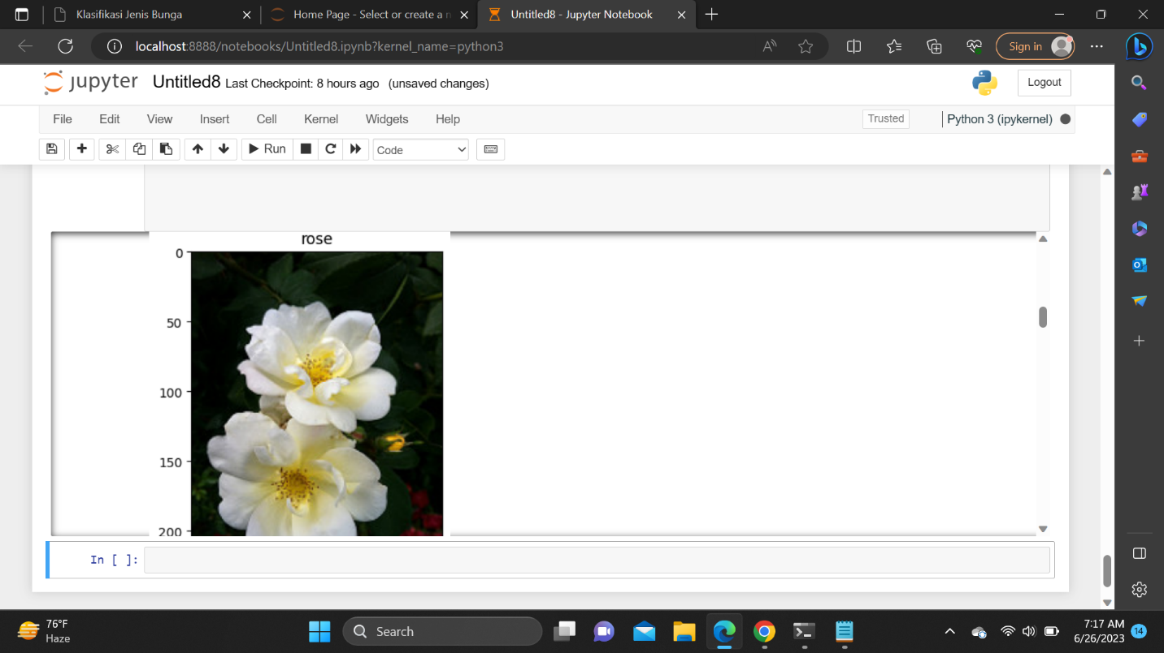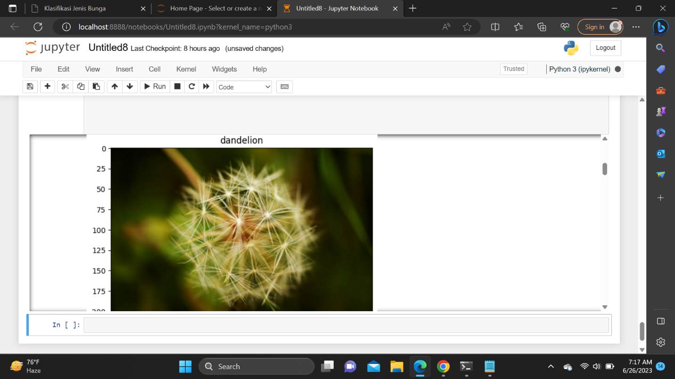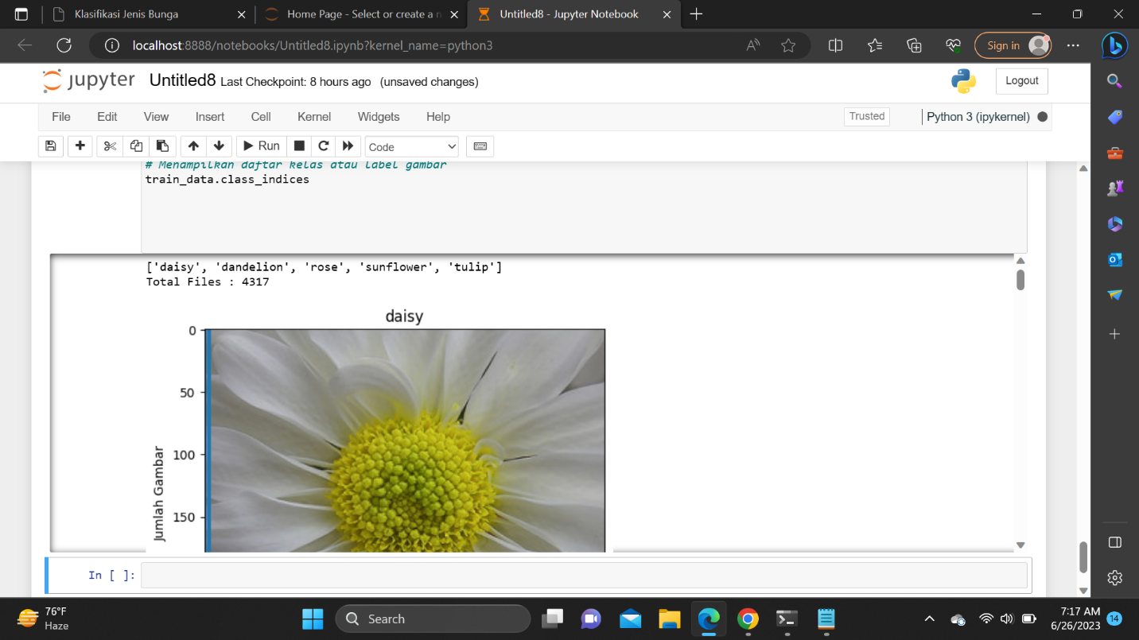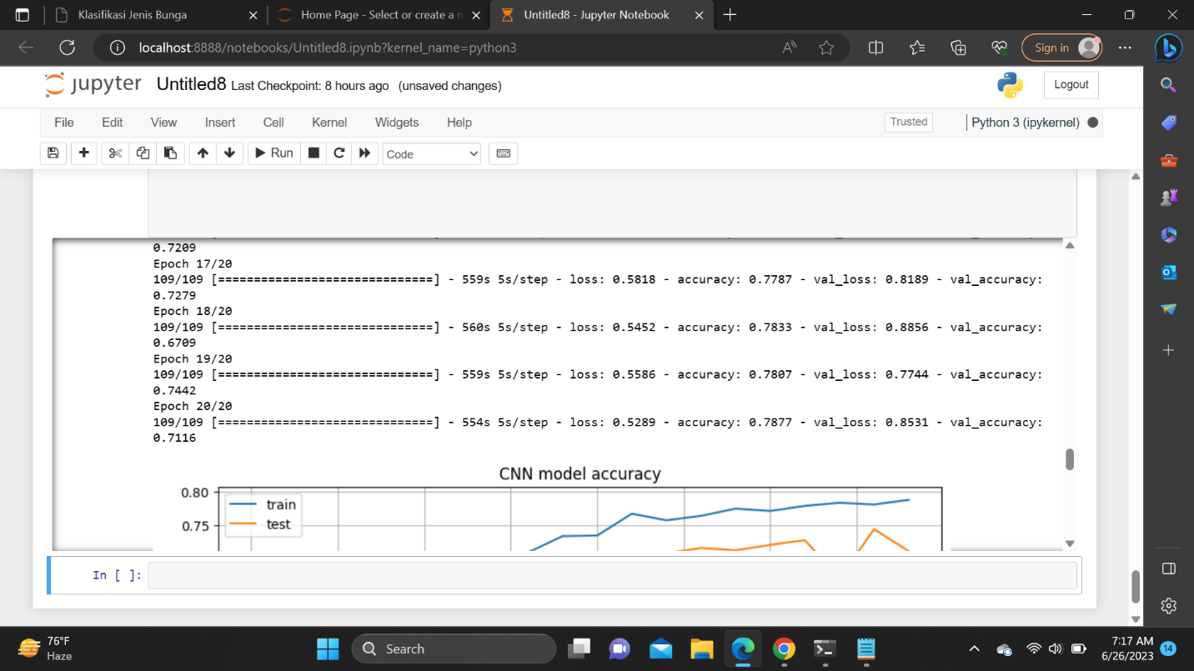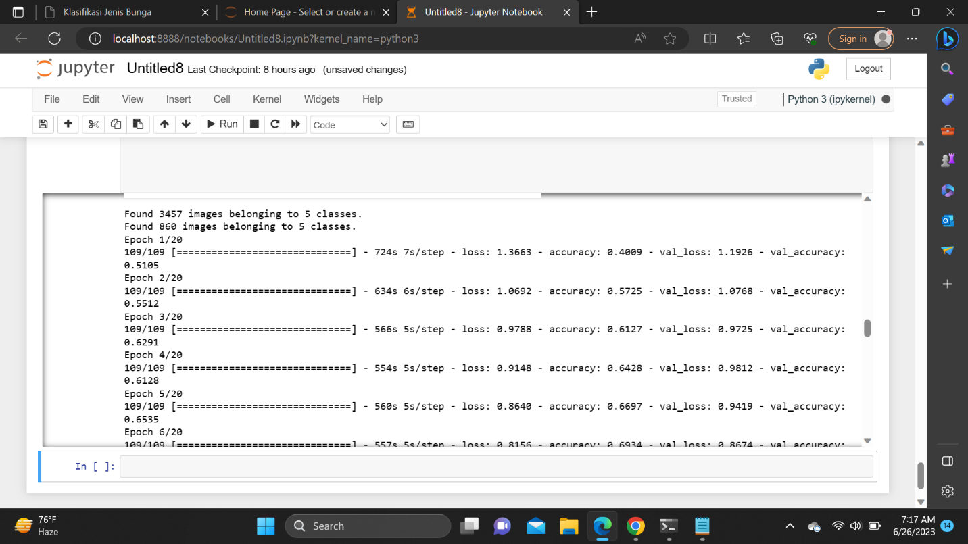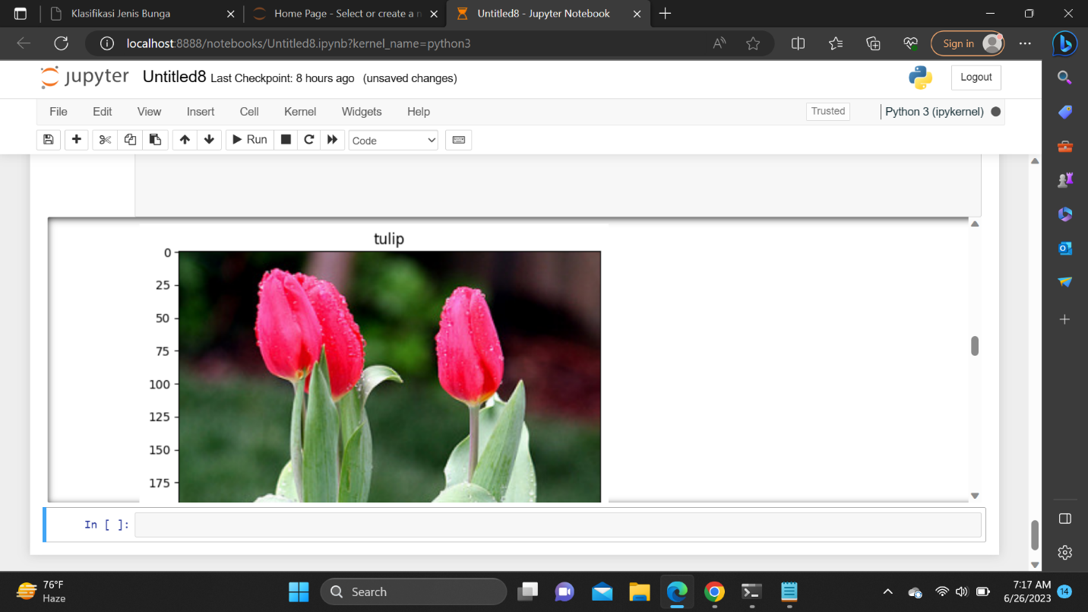

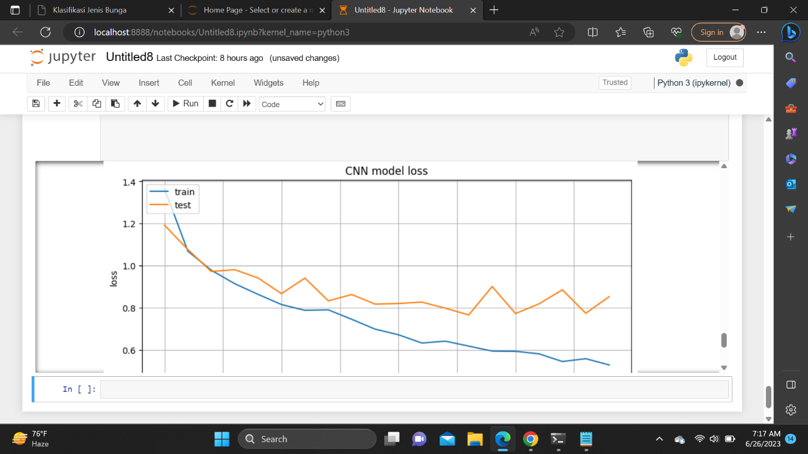

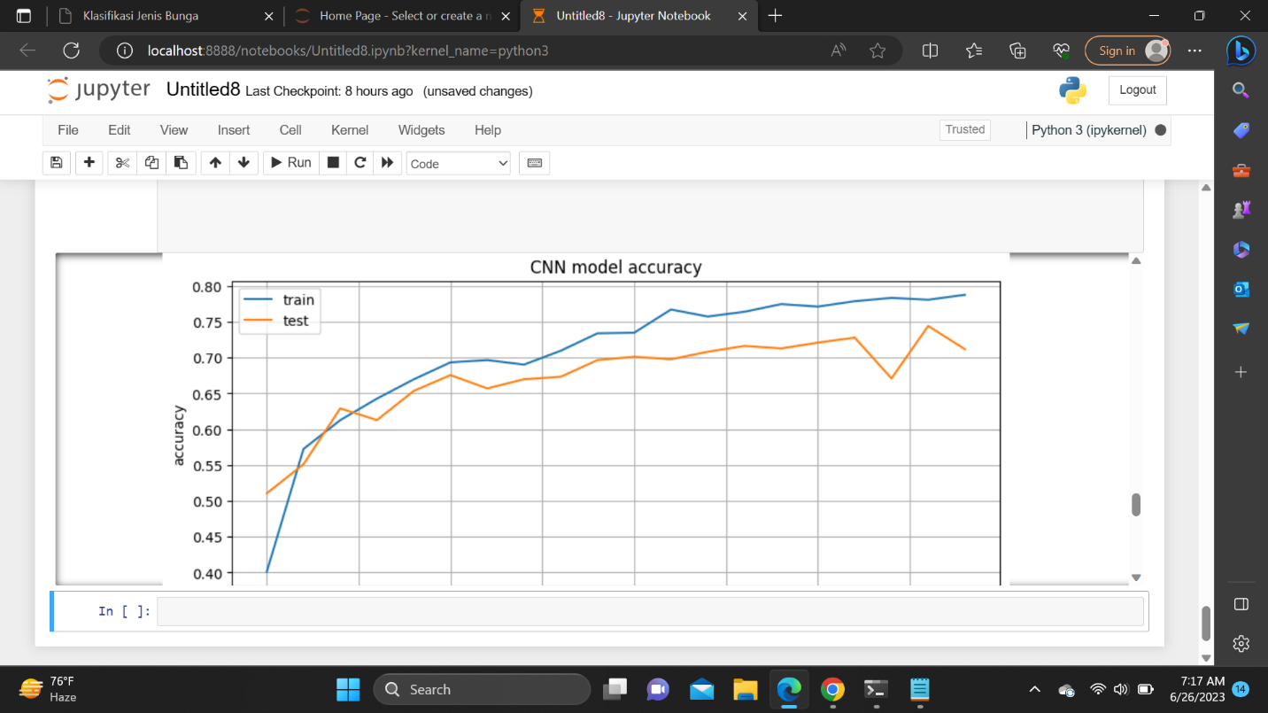

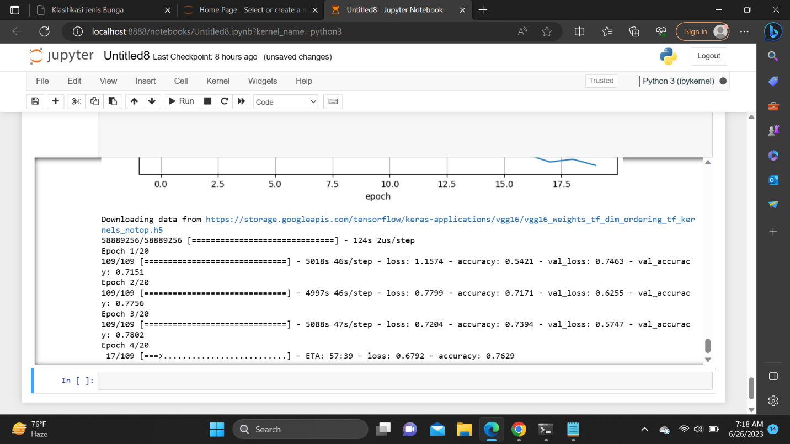

Pada praktikum kali ini melakukan Convolutional Neural Network (CNN). Convolutional Neural Network (CNN) adalah jenis arsitektur jaringan saraf tiruan yang efektif dalam memproses data gambar dan umumnya terdiri dari lapisan konvolusi, pooling, dan lapisan terhubung penuh (fully connected). Model CNN yang didefinisikan terdiri dari beberapa lapisan konvolusi, pengecilan dimensi dengan pooling, dropout untuk menghindari overfitting, dan lapisan terhubung penuh untuk klasifikasi. Pada kode yang diberikan, model CNN memiliki tiga lapisan konvolusi dengan fungsi aktivasi ReLU, lapisan pooling maksimum, dropout, dan lapisan terhubung penuh diikuti oleh lapisan softmax untuk klasifikasi.

Ada juga pada kode yaitu VGG16 (Visual Geometry Group 16). VGG16 adalah salah satu CNN yang populer dan dikenal karena kedalamannya yang signifikan. Kode menggunakan pre-trained model VGG16 yang telah dilatih pada dataset ImageNet untuk mengekstraksi fitur dari gambar. Model VGG16 pada kode memiliki beberapa lapisan konvolusi yang diikuti oleh lapisan dropout, lapisan terhubung penuh, dan lapisan softmax untuk klasifikasi.

ResNet50 (Residual Network 50) juga ada pada praktikum CNN ini. ResNet50 adalah CNN yang dikembangkan dengan konsep blok residual, yang memungkinkan pembelajaran lebih dalam tanpa mengalami degradasi kinerja. Kode menggunakan pre-trained model ResNet50 yang telah dilatih pada dataset ImageNet untuk mengekstraksi fitur dari gambar. Model ResNet50 pada kode terdiri dari beberapa blok residual dengan konvolusi, batch normalization, dropout, lapisan terhubung penuh, dan lapisan softmax.

Kemudian ada DenseNet201 pada praktikum ini. DenseNet201 adalah arsitektur CNN yang menghubungkan setiap lapisan langsung ke setiap lapisan pada blok yang sama dan memiliki kepadatan yang tinggi. Kode menggunakan pre-trained model DenseNet201 yang telah dilatih pada dataset ImageNet untuk mengekstraksi fitur dari gambar. Model DenseNet201 pada kode memiliki beberapa blok Dense dan lapisan terhubung penuh yang diikuti oleh lapisan softmax untuk klasifikasi.

Perbedaan utama antara keempat model tersebut terletak pada arsitektur masing-masing. VGG16, ResNet50, dan DenseNet201 adalah arsitektur yang lebih kompleks dan memiliki jumlah parameter yang lebih besar daripada model CNN sederhana. Hal ini dapat mempengaruhi kinerja dan kemampuan model dalam mempelajari fitur yang lebih abstrak dari gambar. Selain itu, perbedaan lain terletak pada penggunaan pre-trained model. VGG16, ResNet50, dan DenseNet201 menggunakan pre-trained model yang telah dilatih pada dataset ImageNet. Dengan demikian, mereka dapat memanfaatkan pengetahuan yang telah diperoleh dari jutaan gambar dalam pelatihan mereka sebelumnya.

Pada setiap model, setelah melakukan transfer learning dengan pre-trained model, dilakukan pelatihan ulang menggunakan dataset bunga yang spesifik dengan fungsi loss categorical_crossentropy dan optimizer Adam. Data augmentasi juga diterapkan untuk memperluas dataset pelatihan. Setelah pelatihan, grafik akurasi dan loss dari masing-masing model ditampilkan untuk evaluasi kinerja. Terakhir, terdapat grafik perbandingan akurasi model-model tersebut untuk melihat perbandingan performa masing-masing.